PRACTICA L’ABECEDARI
L’alfabet o abecedari és el conjunt de lletres que fem servir per representar els sons que pronunciem. La paraula alfabet prové de les dues primeres lletres de l’alfabet grec: (alfa) i (beta).
Cada llengua té un alfabet propi. L’alfabet català té vint-i-sis lletres que són:

Còpia:

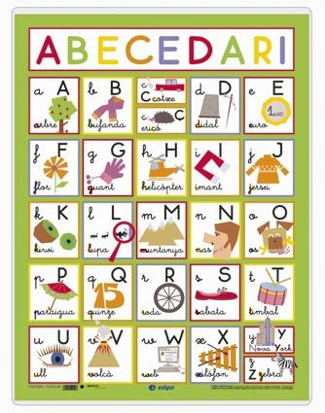
ABECEDARI EN CATALÀ
A | B

- https://es.liveworksheets.com/fy291758iz
- https://es.liveworksheets.com/tg604692nu
- https://es.liveworksheets.com/qs186959vq

